R510 Scheda creata il 15 luglio 2024
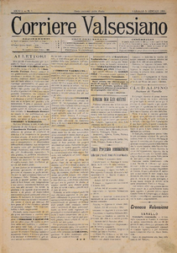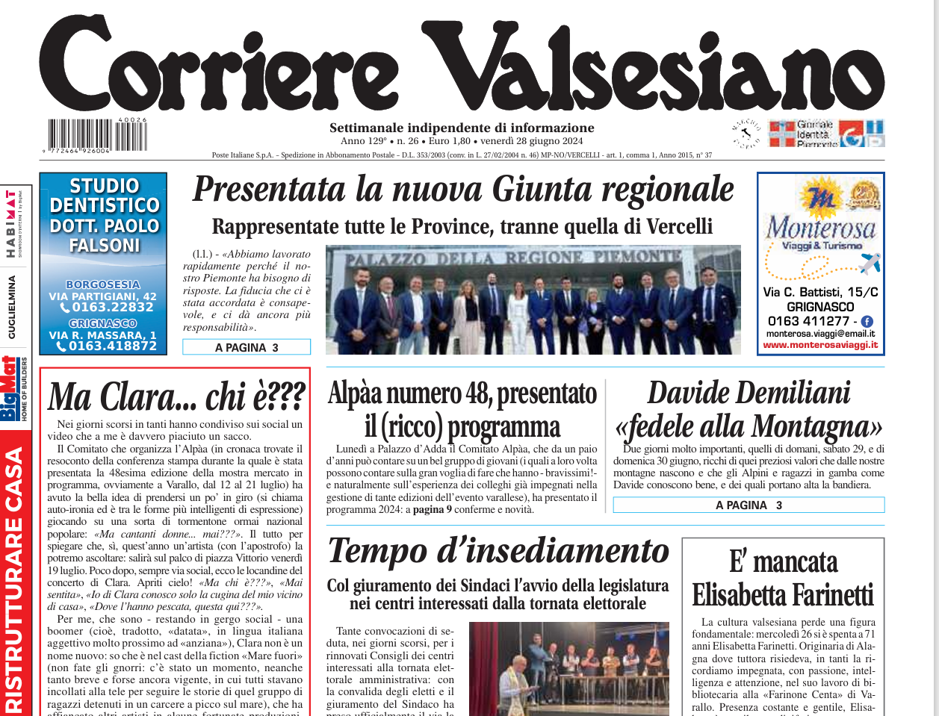
Descrizione bibliografica
*Corriere valsesiano. – Anno 1, n. 1 (5 gennaio 1895)- . - Varallo : Tip. Zanfa, 1895- . - volumi : ill. ; 43 cm. ((Settimanale. - Sospeso dal 19 febbraio 1944 al 14 maggio 1945, quando riprese le pubblicazioni con complemento del titolo: Giornale della democrazia-Notiziario dei Comitati di liberazione nazionale, poi Giornale del Comitato di liberazione nazionale; poi: settimanale indipendente di informazione. – Poi editore: Valsesiano Editrice. - BNI 1895-1978. - TO00182275; TO01271285; TO01271328
Variante del titolo da anno 50, n. 16 (30 giugno 1945) ad anno 51, n. 18 (12 aprile 1946): *Valsesia libera

*Valsesia libera : settimanale dei lavoratori valsesiani. - Varallo : Arti grafiche G.B.Capelli, 1946-1947. – 2 volumi ; 57 cm. - Descrizione basata su: Anno3, n. 24 (22 agosto1947). -. TO01271366
Continuazione parziale di: *Corriere valsesiano

Soggetto: Valsesia - Periodici

Volumi disponibili in rete 1895-1930; 2007-

Informazioni storico-bibliografiche

Corriere Valsesiano
Pubblicato da Valsesiano Editrice srl
Periodicità: settimanale
Giorni uscita: venerdì
Indirizzo Via Isola di Sopra, 11
13011 Borgosesia prov. Vercelli
Contatti info@corrierevalsesiano.it
www.corrierevalsesiano.it

https://www.giornalidelpiemonte.it/edizionitesta.php?testata=Corriere%20Valsesiano#.

Iscrizione al Registro giornali del Tribunale di Vercelli nr. 14 del 20/11/1948 ROC: n. 25883 - ISSN 2724-6434 - P.IVA: 02598370027 Direttore Responsabile: Luisa Lana - Editore: Valsesiano Editrice S.r.l. - Redazione: via A. Giordano, n.22 - Borgosesia (VC)
La testata fruisce dei contributi statali diretti di cui al d.lgs. 70/2017 e dei contributi di cui alla Legge regionale n. 18/2008. La testata ha beneficiato del credito d'imposta per le spese sostenute, anno 2020, per la distribuzione delle testate edite dalle imprese editrici di quotidiani e periodici.
https://corrierevalsesiano.it/.

Note e riferimenti bibliografici
La *costruzione dello stato autoritario nelle pagine del 'Corriere valsesiano' (1926-27) / Antonino Pirruccio. – [Borgosesia] : Istituto per la storia della resistenza e della società contemporanea in provincia di Vercelli, [1993]. - 23 cm. - Estratto da: Aspetti della storia della provincia di Vercelli tra le due guerre mondiali / a cura di Patrizia Dongilli, p. 207-209

Note sulla digitalizzazione
Gli archivi storici del Corriere Valsesiano sono un bene culturale collettivo che la Fondazione Corriere Valsesiano si impegna a preservare e divulgare. Attraverso questo speciale archivio gratuito, sarà possibile consultare e scaricare gratuitamente tutte le edizioni disponibili. https://fondazionevalsesiano.org/archivio-storico/.

